本视频讲述了B1、B2、B3买点战法的核心逻辑与应用，重点解析了三者构成的“三件套”形态及其在股票交易中的确认关系、优劣势与盈亏比，并结合实例强调其对趋势判断的重要性。
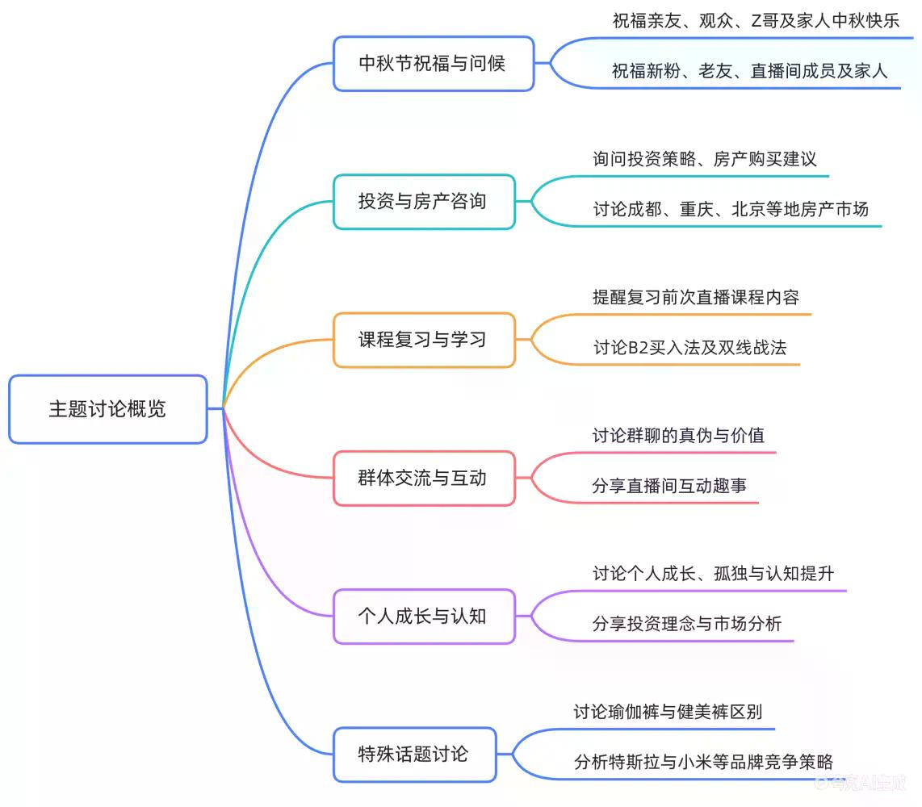

开场与互动环节
- 直播状态确认
发言人2确认观众可看到弹幕但无法显示画面，提示当前浏览器不支持付费直播。
- 节日问候与氛围营造
多次向观众致以中秋快乐祝福，并回应多位老粉丝（如Z哥、alien stability、豆豆保姆等）的节日问候和生日祝福。
- 旷课问题讨论
强调直播间4.3万会员中仅约1.5万人在线，对大量用户“旷课”表示气愤，认为这是财富掌握在少数人手中的原因之一。
- 学习态度引导
提醒观众不要因净值上涨而膨胀，需收心专注学习，为后续市场变化做好准备。
投资理念与市场认知分享
- 中超夺冠类比企业管理
  - 核心观点：中超球队夺冠的关键在于三点：按时发工资奖金、安抚球员情绪、引进中前场强力外援。
  - 国安案例分析：指出北京国安未能做到上述三点，导致成绩不佳。
  - 恒大模式对比：肯定恒大通过高投入直接砸钱的方式有效，强调“钱到位”的重要性。
  - 人情社会逻辑延伸：提出中国是典型的人情社会，管理需注重情感维系与关系协调。
- 主力出货后的操作建议
明确反对在主力完成出货后介入，因后续将进入横盘或下跌阶段，重新组织行情需要较长时间。
- 账户配置与分仓策略
指出用户短线翻倍后中长线亏损的根本问题在于玩法本身——重仓单轮一两个标的，缺乏合理配置与分仓，易造成过山车式收益波动。
- 房产投资建议
  - 对亦庄二手房持保留意见，认为略显老旧。
  - 建议优先考虑天府新区而非高新区金融城，因其绿化更好、发展潜力更大。
  - 强调成都房价信息差优势不在金融城，本地富人已外迁至新住宅区。
  - 提醒购房者应先买车再买房，避免资产流动性枯竭。
- 消费与生活方式反思
  - 批评盲目买房导致生活质量下降的现象。
  - 建议年轻人若无刚需，可暂缓购房，利用积蓄提升生活体验。
  - 举例说明不买房状态下日常消费自由度更高（如随意点餐、无需计较优惠）。
- 自行车保值投资论
  - 提出淘汰的凤凰、永久等铁质自行车具备通货膨胀下的保值潜力。
  - 认为碳纤维或铝合金材质车辆贬值快，而铁制车辆随金属价格上涨可能升值。
  - 建议低价购入二手自行车并妥善保管锁具，未来有望实现资产增值。
社群与信息真实性警示
- 微信好友限制说明
解释个人微信号已满，无法继续添加新好友，非主观拒绝。
- 群聊价值否定
  - 断言所有投资类群最终都无实际意义，仅对群主有利。
  - 揭露常见骗局：群内多数成员为机器人或托儿，通过制造虚假繁荣诱导付费入群。
  - 警告外部主播常采用“多群发不同代码—失败则解散—留下成功群继续收割”模式。
- 认知独立倡导
鼓励听众建立独立认知体系，警惕被群体情绪裹挟，强调真正的成长伴随着孤独。
双线战法复习与港股适用性说明
- 双线战法要点回顾
  - 白线代表短期趋势线，黄线为长期趋势线。
  - 股价站上黄线方可参与。
  - N型上涨趋势中，白线与黄线之间的区域均为有效买点。
  - 放量金叉后缩量回踩黄线具有极高交易价值。
- 港股使用限制
  - 明确不推荐在港股使用双线战法。
  - 原因：港股流动性不均、无涨跌停限制，易出现极端波动（如单日暴跌70%），难以及时应对。
  - 港股操作建议：聚焦估值修复与基本面变化两大逻辑。
    - 估值修复：当恒生科技指数创新高时，落后个股存在补涨机会。
    - 基本面变化：公司业务转型带来估值重构（如小米从手机公司转变为智能汽车生态企业）。
B1、B2、B3买点战法详解
- 基本定义
  - B1：不同时间周期下KDJ指标J值向下打到13以下形成的阶段性低点。例如日线级别的B1即为日线图上的相对低位。
  - B2：紧接B1之后出现的确认阳线，用于确认B1的有效性。必须满足“B1后出现中阳线且KDJ勾头向上”的条件。
    - 示例：J值打到10或-14后出现明显拐头阳线，即构成B2。
  - B3：在B2放量中长阳之后出现的小阳线，作为上涨过程中的中继信号。位置可在B2之后或长阳之后，但必须形成完整“三件套”。
- 三件套形态构建逻辑
  - B1、B2、B3依次递进，形成“确认链”：
    - B2确认B1；
    - B3确认B2。
  - 若任一环节失败（如B1未现B2，或B2后被阴包阳打破），则整体走势不确定性大幅增加。
  - 成功组合示例：宁波、乔丹、方正科技等个股在买入后迅速形成流畅上涨趋势。
- 实战图解示例
  - 某股走势中：
    - B1出现在J值9.53处；
    - B2为随后一根放量阳线，KDJ明显拐头；
    - B3为再下一小阳线（涨幅0.73%），股价稳于B2之上。
  - 此“三件套”成型后，股价沿白线上涨，表现强劲。
- 形态灵活性说明
  - B3可为小阳线，也可为长阳线，但长阳后仍需接一根小阳线以完成“三件套”结构。
  - 允许B2本身为长阳线，关键在于三者顺序不可颠倒。
- 买卖逻辑原理剖析
  - 底部缩量见底后需快速拉升，防止前期离场者低成本回补。
  - B2拉起后若次日缩量稳住，则表明抛压减轻、共识增强。
  - B3的作用在于确认底分型稳定性，排除主力诱多可能。
- 优劣势与盈亏比分 析
  - B1：盈亏比最高，向下止损约3%，向上空间无限，适合追求高赔率投资者。
  - B2：盈亏比次之，风险适中，需等待确认信号。
  - B3：盈亏比不确定，因其处于趋势中期，后续走势受大盘、板块、主力行为影响较大。
    - 正面案例：紫金矿业B3入场后由21.6元涨至29.88元，盈亏比较高。
    - 反面案例：登云股份、新风光、瑰宝科技等B3成型后不久即破位下行，止损损失达7%-17%。
- 总结与预期管理
  - “三件套”是判断趋势是否启动的重要依据，若买入后三日内未能形成，应降低预期甚至减仓。
  - 完美形态可遇不可求，后续将深入讲解细节判断方法。
  - 再次强调：B3并非最危险买点，反而因已有B1、B2支撑，往往更具安全性。
（内容由AI生成）

